КАК ЗАПИСАТЬСЯ НА ПРИЕМ К ВРАЧУ
Запись на прием к врачу возможна без регистрации, т.е. без создания личного кабинета.
Важно, чтобы у Вас в поликлинике по месту жительства была заведена амбулаторная карта пациента.
Выберите «Запись к врачу» и далее следуйте по ссылкам. Ключевым полем для записи на прием является введение страхового полиса.
Обязательные поля для заполнения помечены*.

КАК ПОЛЬЗОВАТЬСЯ СЕРВИСОМ

Виды медицинских организаций
На сервисе доступны для записи медицинские организации следующих видов:
а) оказывающие первичную амбулаторно-поликлиническую помощь. Пациент может записаться самостоятельно в медицинскую организацию, к которой он прикреплен по месту жительства или прописки. ВАЖНО: за каждым участковым терапевтом медицинской организации закреплен участок. При записи на прием к участковому терапевту Вам необходимо выбирать специалиста только в соответствии с вашим участком. Запись к терапевту другого участка возможна только по усмотрению руководства медицинской организации.Примечание: Многие учреждения края в связи с нехваткой специалистов признак прикрепления не используют и предоставляют возможность записи к любому терапевту.
б) специализированные. В учреждения, оказывающие специализированную медицинскую помощь, пациент может записаться самостоятельно, если в медицинской организации предусмотрена возможность самостоятельной записи без наличия направления.

Специалисты, доступные для записи
Согласно временному порядку ведения федеральной информационной системы «Запись на прием к врачу в электронном виде», разработанному Министерством здравоохранения РФ, медицинские организации, оказывающие первичную амбулаторно-поликлиническую помощь, обязаны обеспечить запись на первичный прием к следующим врачам:
- врачу-терапевту;
- врачу-педиатру;
- врачу общей практики (семейному врачу);
- врачу-стоматологу;
- врачу-гинекологу.
Возможность записи к узким специалистам предоставляется медицинскими организациями по собственному усмотрению.

Условия для записи
Для осуществления записи Вам необходимо иметь актуальный полис обязательного медицинского страхования (ОМС). Также на Вас должна быть заведена карта амбулаторного пациента в регистратуре медицинской организации, к которой вы прикреплены по месту жительства или прописки и планируете осуществить запись. Если у Вас изменились персональные данные (ФИО, адрес, пр.) или полис, Вам необходимо предварительно посетить поликлинику и внести изменения в амбулаторную карту.Запись на прием к врачу осуществляется не ранее, чем на следующий день и далее на период, определяемый каждой медицинской организацией самостоятельно, но не менее чем на 14 календарных дней.

Процесс записи
Запись на прием к врачу возможна без регистрации, т.е. без создания личного кабинета. Важно, чтобы у Вас в поликлинике по месту жительства была заведена амбулаторная карта пациента. Выберете «Запись к врачу» и далее следуйте по ссылкам. Ключевым полем для записи на прием является введение страхового полиса.Обязательные поля для заполнения помечены *.

Личный кабинет. Печать талона
Для удобства пользователей на портале существует возможность создания личного кабинета. С помощью личного кабинета пользователь может:- посмотреть личные данные, которые были введены при регистрации;
- изменить свои контактные данные, такие как адрес электронной почты, номер контактного телефона, номер мобильного телефона;- посмотреть свои талоны на прием к врачу;- распечатать талоны или отказаться от приема к врачу.
В личном кабинете отображаются только действующие талоны, прием по которым еще не был осуществлен. Кроме того, Вы можете посмотреть талоны только из тех поликлиник, в которые Вы записывались через наш портал.

Отмена записи
Если по каким-либо причинам пользователь после записи через портал zdrav26.ru не сможет прийти на прием в назначенное время, существует возможность отменить запись на прием. Если Вы зарегистрированы на сайте www.zdrav26.ru, то отменить запись Вы сможете из личного кабинета (важно, чтобы запись на прием была осуществлена после регистрации на портале). Если Вы не зарегистрированы на портале, по при записи к врачу в поле «Адрес электронной почты» указали свой почтовый ящик, то после записи Вам придет письмо со ссылкой на временный личный кабинет, откуда Вы сможете отменить запись. Если же Вы не зарегистрированы и при записи не указывали адрес электронной почты, то отменить запись Вы сможете только позвонив в регистратуру поликлиники.

Этапы записи на приём
1. Перейдите на главную страницу сайта и нажмите на кнопку "Записаться на приём к врачу онлайн"
2. В открывшемся окне Вам будут представлены услуги, оказываемые больницей. Нажмите на название интересующей Вас услуги.
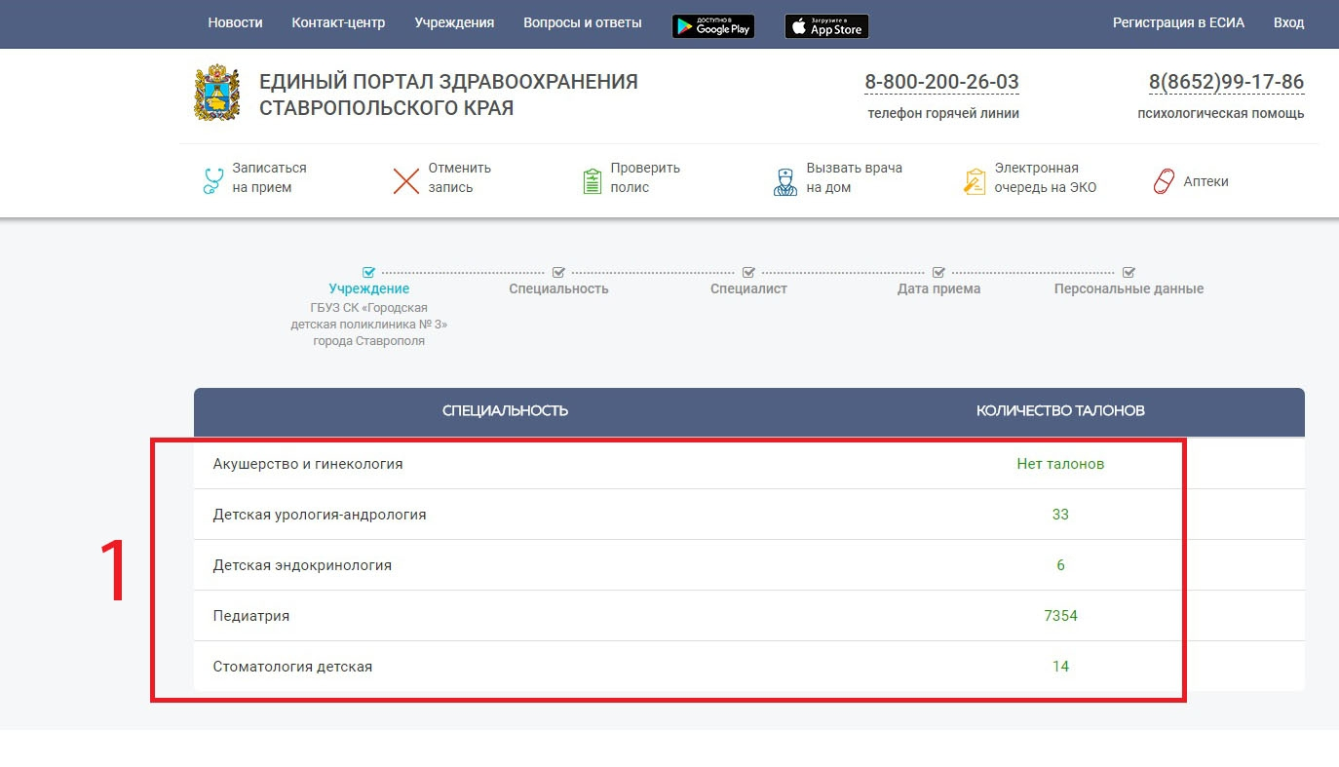
3. В открывшемся списке отображаются врачи, которые оказывают интересующую Вас услугу. Нажмите на кнопку с именем врача, к которому Вы хотели бы записаться.
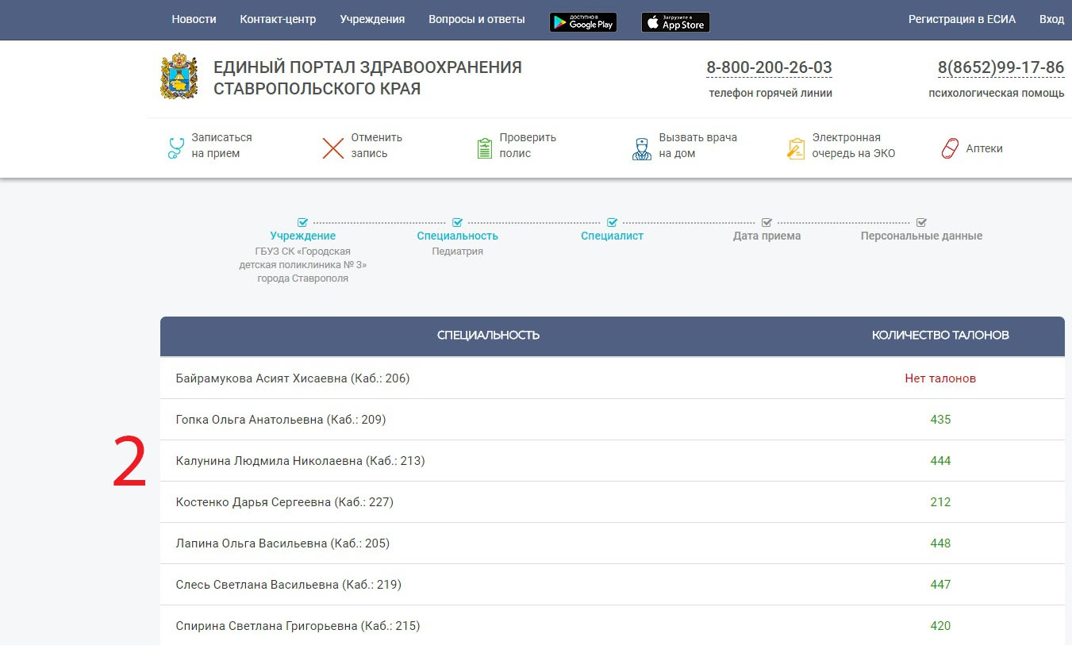
4. Каждая ячейка представляет собой дату, на которую оказывается услуга. Прозрачная ячейка означает, что на это время записаться нельзя. Непрозрачные ячейки — это время, на которое можно записаться и количество свободных записей. Выберите дату и время, на которое хотите записаться.
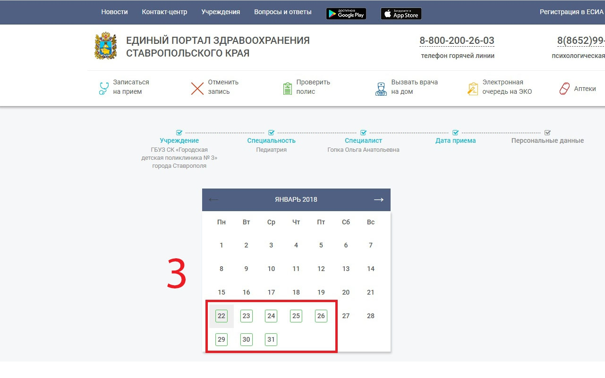
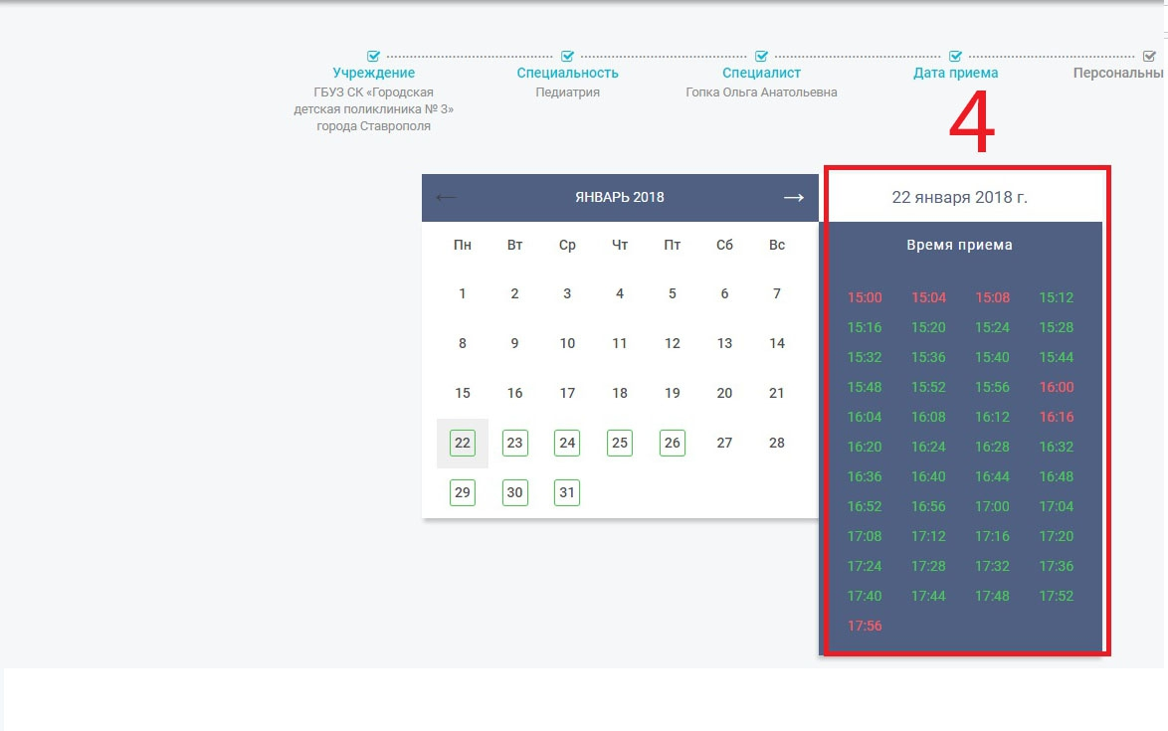
5. Заполните все поля, отмеченные звёздочкой и нажмите кнопку "Записаться"
